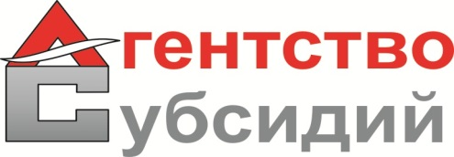
За 9 месяцев 2018 года в Алданском районе 870 семей воспользовались субсидиями на оплату жилого помещения и коммунальных услуг, на сумму 14535,15 тыс. рублей. По сравнению с показателями аналогичного периода 2017 года ( 924 семьи), количество получателей субсидии уменьшилось на 54 семьи.
С 1 июля 2018 года произошел рост тарифов на коммунальные услуги. Задумывались ли вы о том, какой процент от общего семейного бюджета вы отдаете коммунальщикам? По закону, максимально допустимая доля расходов на оплату ЖКУ на территории РС(Я) – 15% от месячного дохода семьи. Если вы платите больше – самое время оформить субсидию.
Многие граждане до сих пор ошибочно думают, что для оформления субсидии необходимо собрать очень много справок, документов, ходить по инстанциям, стоять в очереди. Но в последнее время внесены существенные изменения, облегчающие процесс оформления субсидии. Так, часть документов, находящихся в распоряжении других организаций сотрудники Агентства запрашивают самостоятельно, посредством региональной системы межведомственного электронного взаимодействия (РСМЭВ), например, в Отделениях Пенсионного фонда, управлениях социальной защиты населения, центрах занятости населения, органах местного самоуправления и т.д. Еще одно изменение существенно облегчит процедуру оформления субсидии для пожилых людей и инвалидов. Теперь за них документы смогут предоставить их дети, родственники при наличии простой письменной доверенности (ранее требовалось нотариальное оформление).
Также у получателей субсидии и компенсации на капитальный ремонт появилась возможность подать заявление электронно, через республиканский Портал государственных и муниципальных услуг https://e-yakutia.ru. Направление документов через портал существенно экономит время, ведь заявление можно отправить прямо из дома, в любое удобное время. Документы можно сдать и в офисе ГАУ «МФЦ РС(Я)».

Подробнее информацию о порядке получения субсидии и компенсации на возмещение затрат по капитальному ремонту, ответы на часто возникающие вопросы, а также онлайн-калькулятор предварительного расчета субсидии можно найти на официальном сайте Агентства субсидий во вкладке «Физическим лицам» http://www.subsidii-jku.ru, портале государственных и муниципальных услуг Республики Саха (Якутия) www.e-yakutia.ru и в инстаграм аккаунте Агентства AS_YKT.
Также Вы можете позвонить на бесплатный многоканальный номер 8-800-222-50-70, специалисты ответят на все вопросы и помогут сделать предварительный расчет.

